Tequilla Margarita Spielablauf:

1. **Spielanfang**

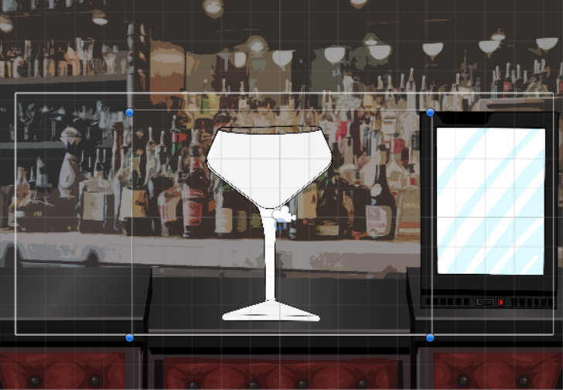

* Der Spieler klickt auf dem Kühlschrank und es öffnet sich ein Spielmenü
* Er klickt auf dem Button Gewürze/ Obst und wählt Salz (Kann alles später implementiert werden)

1. **Salzrand:**

* 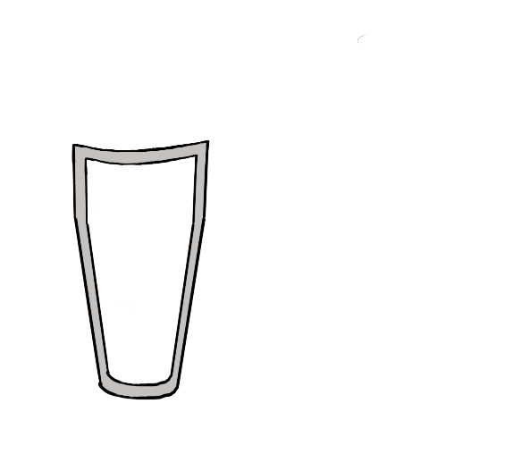Siehe Whatsapp

1. **Zutaten hinzufügen:**

* Der Spieler klickt auf dem Kühlschrank
* Klickt auf die einzelnen Zutaten
* Es erscheint ein Balken welches den Spieler

Auffordert die Menge einzugen

* Beim jedem Hinzufügen der Zutaten wird der Shaker voller

(wie eine Statusanzeige)

1. **Shaken**:

* Der Spieler hält mit dem Mauszeiger den Shaker gedrückt und bewegt es hin und her

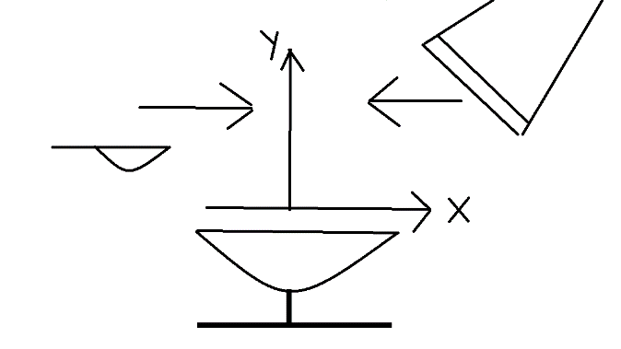

1. **Strainen**

* Am Anfang sind Sieb, Shaker und Glas nicht auf der gleiche Y-Achse
* Der Spieler klickt auf das Sieb oder Shaker und schiebt die beiden Teile in X Richtung so, dass alle 3 Teile in eine Y Richtung stehen